проект
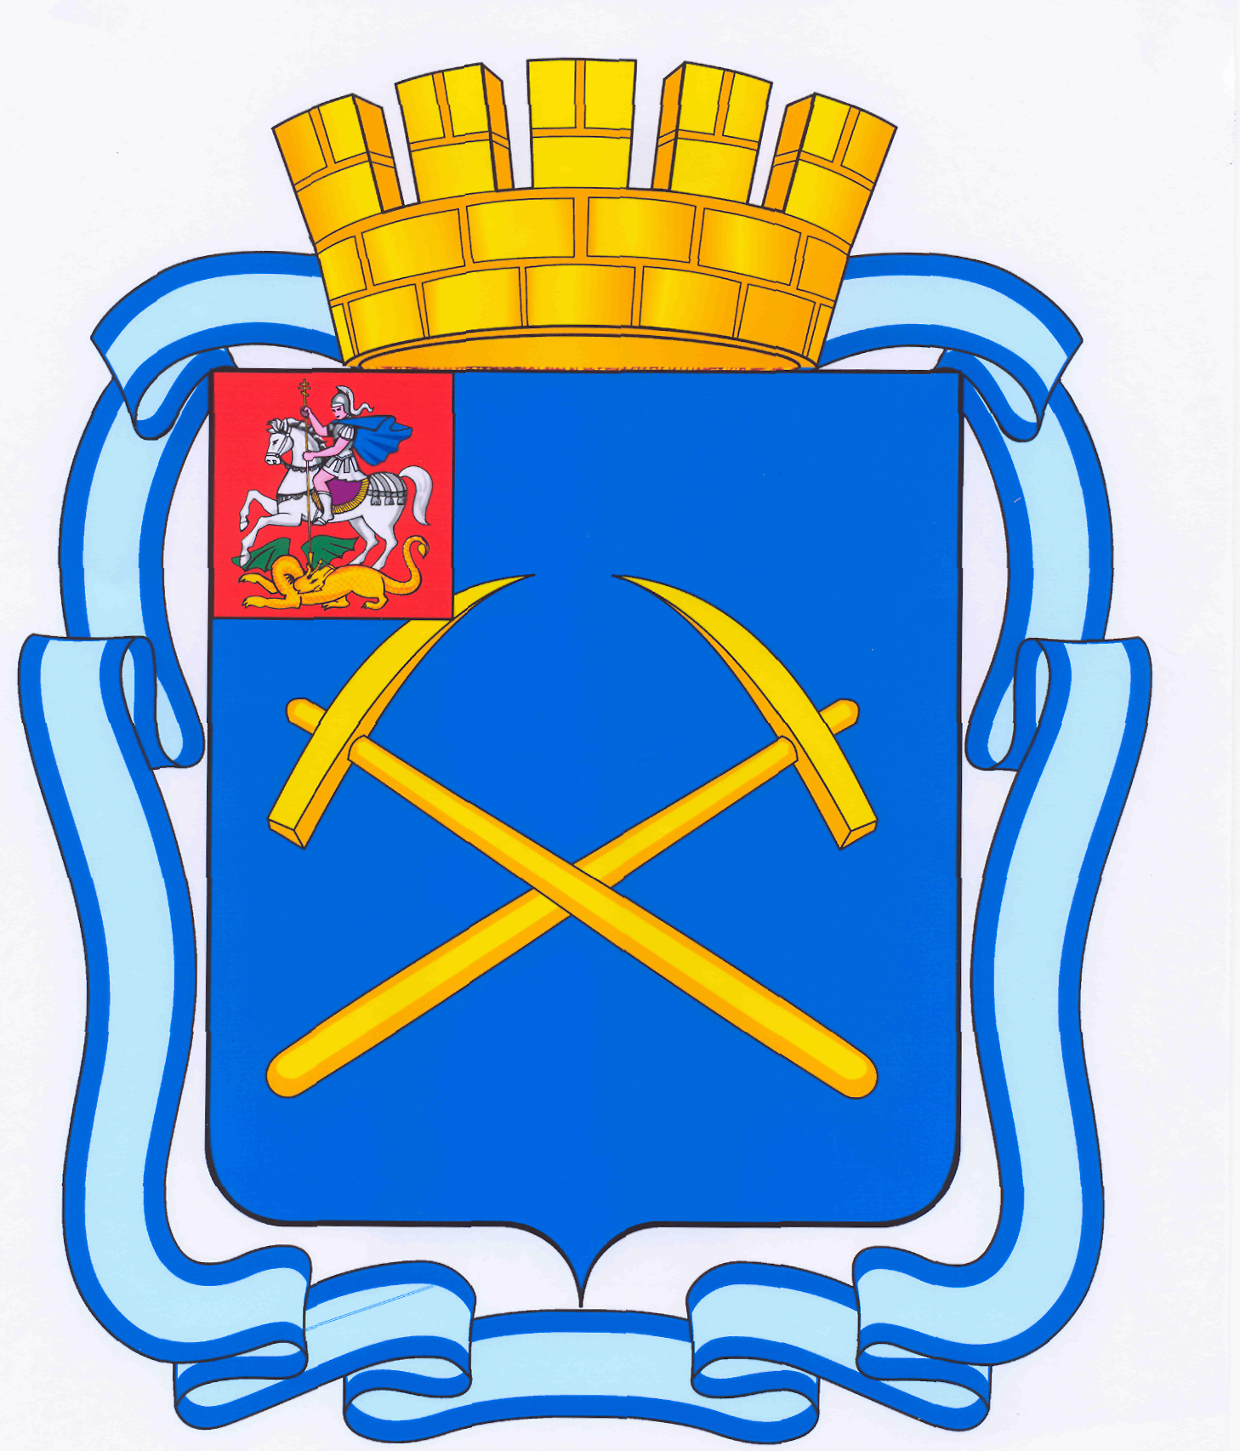

СОВЕТ ДЕПУТАТОВ
ГОРОДСКОГО ОКРУГА ПОДОЛЬСК МОСКОВСКОЙ ОБЛАСТИ

РЕШЕНИЕ

от 20 июня 2017г. № 36/__

Об утверждении Перечня имущества, принимаемого в
муниципальную собственность муниципального образования
«Городской округ Подольск Московской области» из собственности города Москвы от Государственного бюджетного учреждения здравоохранения города Москвы «Психиатрическая клиническая больница № 1 им. Н.А. Алексеева Департамента здравоохранения города Москвы»

В соответствии с Федеральным законом от 06.10.2003 № 131-ФЗ «Об общих принципах организации местного самоуправления в Российской Федерации», Постановлением Правительства Российской Федерации от 13.06.2006 № 374 «О перечнях документов, необходимых для принятия решения о передаче имущества из федеральной собственности в собственность субъекта Российской Федерации или муниципальную собственность, из собственности субъекта Российской Федерации в федеральную собственность или муниципальную собственность, из муниципальной собственности в федеральную собственность или собственность субъекта Российской Федерации», Уставом муниципального образования «Городской округ Подольск Московской области»,

Совет депутатов Городского округа Подольск решил:

1. Утвердить Перечень имущества, принимаемого в муниципальную собственность муниципального образования «Городской округ Подольск Московской области» из собственности города Москвы от Государственного бюджетного учреждения здравоохранения города Москвы «Психиатрическая клиническая больница № 1 им. Н.А. Алексеева Департамента здравоохранения города Москвы» (прилагается).
2. Контроль за выполнением решения возложить на постоянную депутатскую комиссию по перспективному развитию территории, муниципальной собственности и земельным отношениям (Ушанева Л.В.).

Председатель Совета депутатов Глава Городского округа
Городского округа Подольск Подольск

Д.Н. Машков Н.И. Пестов

Приложение
к решению Совета депутатов
Городского округа Подольск
от 20.06.2017г. № 36/

Перечень имущества,
принимаемого в муниципальную собственность муниципального образования «Городской округ Подольск Московской области» из собственности города Москвы от Государственного бюджетного учреждения здравоохранения города Москвы «Психиатрическая клиническая больница № 1 им. Н.А. Алексеева
Департамента здравоохранения города Москвы»

№ п/п | Наименование имущества | Адрес (местонахождение) имущества | Индивидуализирующие характеристики | Балансовая стоимость, руб.
1 | Трансформаторная подстанция ТП-425-1 | Московская обл., Подольский р-н, Дубровицкое с/п, п. Поливаново | общая площадь 50,4 кв.м,  инв. № 206:064-5905/Е1 | 8 913 571,95
2 | Дизельная | Московская обл., Подольский р-н, Дубровицкое с/п, п. Поливаново | общая площадь 13,6 кв.м, инв. № 206:064-1277/Р | 110 695,50
3 | Низковольтная электросеть | Московская обл., Подольский р-н, Дубровицкое с/п, п. Поливаново | протяженность 1500 м, деревянные столбы и ж/б пасынки, 102 опоры | 128 824,47
4 | Забор очистных сооружений | Московская обл., Подольский р-н, Дубровицкое с/п, п. Поливаново | протяженность 518,6 м (панели длиной по 3 м), ворота из металлического листа, калитка 2200х4000 | 2 277 061,88
5 | Проезды, площадки, тротуары | Московская обл., Подольский р-н, Дубровицкое с/п, п. Поливаново | общая площадь 1 692 кв.м | 1 454 806,07
6 | Детский городок | Московская обл., Подольский р-н, Дубровицкое с/п, п. Поливаново | в составе: горка-домик, домик-крыльцо, песочница-веер, навес резной | 94 547,88
7 | Баскетбольная площадка | Московская обл., Подольский р-н, Дубровицкое с/п, п. Поливаново | в составе: трибуна, основание спортплощадки, щит баскетбольный, кольца баскетбольные, сетки баскетбольные | 163 280,48

